ПРОЕКТ

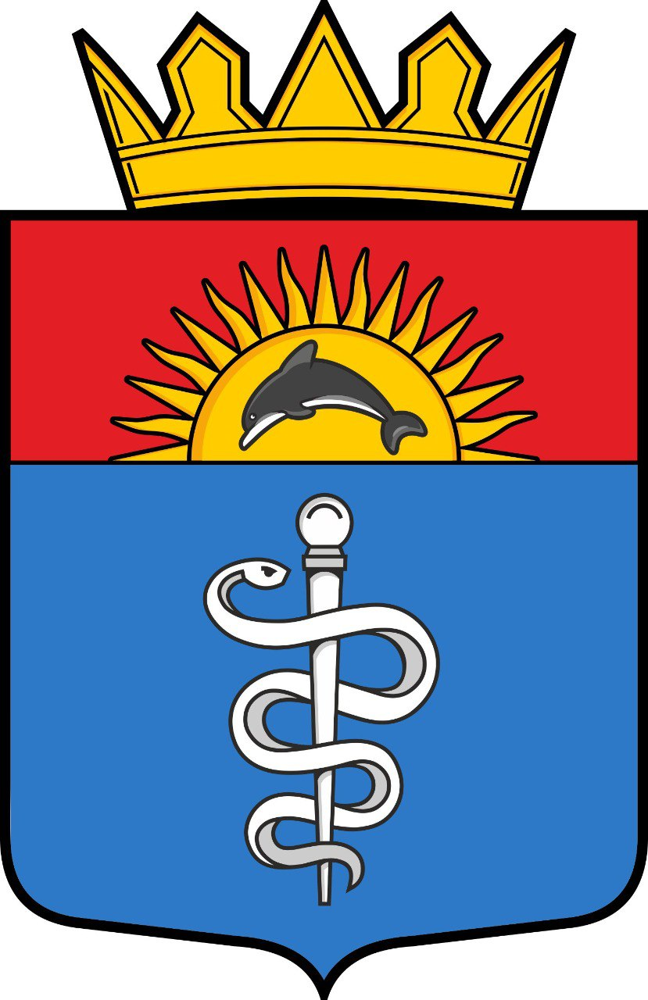

**РОССИЙСКАЯ ФЕДЕРАЦИЯ**

**ХЕРСОНСКАЯ ОБЛАСТЬ**

**СОВЕТ ДЕПУТАТОВ**

**ГОЛОПРИСТАНСКОГО МУНИЦИПАЛЬНОГО ОКРУГА __**

Россия Херсонская область Голопристанский муниципальный округ г.Голая Пристань ул.1 Мая,41 [golopristanskij_sd@khogov.ru](mailto:golopristanskij_sd@khogov.ru)

**XXVIII сессия первого созыва**

**РЕШЕНИЕ**

**От «____» ________2025 года № _____**

**Об утверждении отчета Главы муниципального образования «Голопристанский муниципальный округ Херсонской области», Главы администрации муниципального образования «Голопристанский муниципальный округ Херсонской области» об итогах социально-экономического развития муниципального образования «Голопристанский муниципальный округ Херсонской области» и работы администрации муниципального образования «Голопристанский муниципальный округ Херсонской области»**

**за 2024 год**

В соответствии с Федеральным законом от 06 октября 2003 г. № 131- ФЗ «Об общих принципах организации местного самоуправления в Российской Федерации», Законом Херсонской области от 11.07.2024г. №53-ЗХО «О местном самоуправлении в Херсонской области, Уставом муниципального образования «Голопристанский муниципальный округ Херсонской области», рассмотрев представленный Главой муниципального образования «Голопристанский муниципальный округ Херсонской области», Главой администрации муниципального образования «Голопристанский муниципальный округ Херсонской области» об итогах социально-экономического развития муниципального образования «Голопристанский муниципальный округ Херсонской области» и работы администрации муниципального образования «Голопристанский муниципальный округ Херсонской области» за 2024 год, Совет депутатов Голопристанского муниципального округа

РЕШИЛ:

1. Отчет Главы муниципального образования «Голопристанский муниципальный округ Херсонской области», Главы администрации муниципального образования «Голопристанский муниципальный округ Херсонской области» об итогах социально-экономического развития муниципального образования «Голопристанский муниципальный округ Херсонской области» и работы администрации муниципального образования «Голопристанский муниципальный округ Херсонской области»за 2024 год утвердить, согласно Приложению к данному решению.

2. Настоящее решение вступает в силу со дня его официального опубликования.

Председатель Совета депутатов Г.Г Недялков